Bilaga 1 – Skoråd

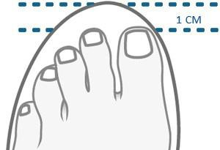
Välj en sko som passar din fotform och känns bekväm. Se till att det
finns gott om utrymme för dina tår att röra sig fritt inuti skon (Figur 1).
- Skon ska vara ungefär 10 mm längre än din längsta tå.
- För barn bör skorna vara ungefär 10–15 mm längre än tån.
- Kontrollera insidan av skon med handen för att känna att den inte har några vassa sömmar eller kanter.
Figur 1. Skon ska vara ungefär 10 mm längre än din längsta tå
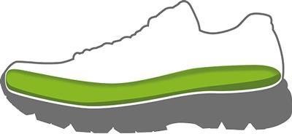
Skon bör ha en löstagbar innersula för att vid behov kunna ersätta den
med en annan innersula (Figur 2).
- Efter en stunds användning av skorna, titta på dina fötter. Om huden är irriterad och du får röda märken kan det vara tydliga tecken på att skon inte passar.
Figur 2. Skon bör ha löstagbar innersula.
- Tänk på att skor slits över tid och behöver bytas ut
när de blir för slitna.
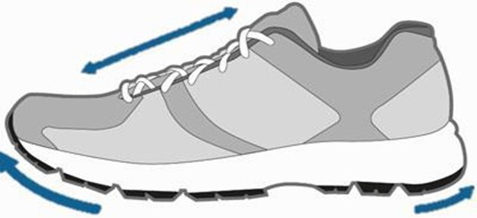
För bra funktion och komfort rekommenderas en promenadsko, även kallad ”walkingsko” som ger dina fötter bästa stöd och
gångkomfort (Figur 3).
- Skon skall ha snörning eller kardborreband för god anpassning.
Figur 3. En ”walkingsko” är rundad vid tårna och vid hälen
- Lång snörning gör det lättare att komma i och ur skon.
- Skon ska ha en god avrullning och hälisättning. Detta innebär
att sulan är rundad i framfoten och har en rundad klack.
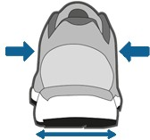
För att ge en bra stabilitet i fot och ankel ska skon ha en stabil
hälkappa (Figur 4).
- Kläm på hälkappans sida för att känna om skon är stabil.
Figur 4. Skon ska ha en stabil hälkappa.
- För att ge bra balans, välj en sko med bredare slitsula.
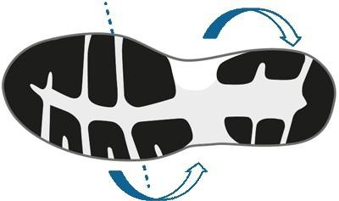
En vridstyv sula ger också ökad stabilitet (Figur 5).
- Vrid på sulan för att bedöma dess styvhet
- Du får bra gångkomfort om skon böjs vid tålederna.
Figur 5. Sulan ska vara vridstyv.
- Böj på skon för att se att skon böjs vid tålederna, se streckad markering.

